

**COMMUNIQUE DE PRESSE**

**FONDATION CUSTODIA**

**COLLECTION FRITS LUGT, PARIS**

**La Collection Frits Lugt enrichie de deux portraits de Jan de Bray**

**A voir actuellement dans l’exposition *Un Univers intime* à Paris**

La collection de tableaux de Frits Lugt, conservée par la Fondation Custodia à Paris, vient de s’enrichir de deux charmants portraits de la main de l’artiste néerlandais Jan de Bray (c.1627-1697).

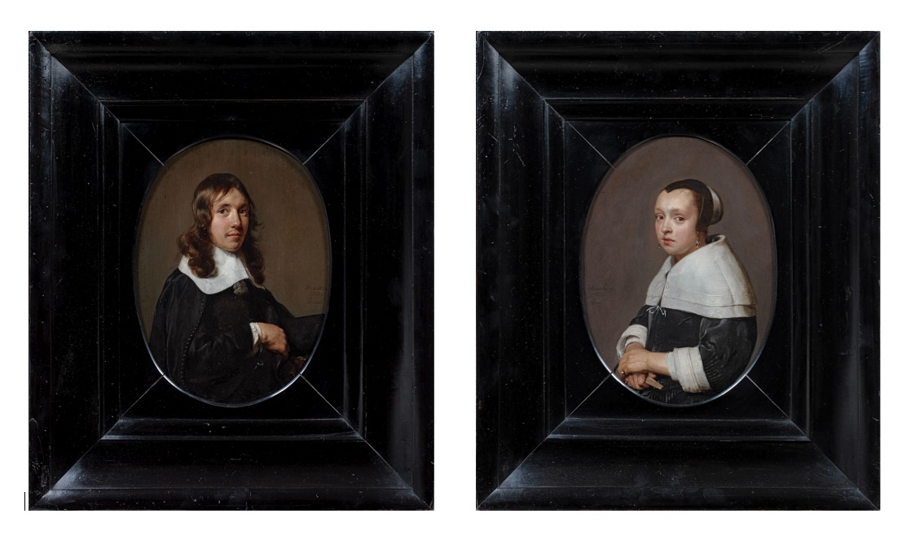

Jan de Bray (c. 1627-1697), paire de portraits représentant Lambert Schatter et Eva van Beresteyn

Panneaux, ovales, 27 x 19 cm. Copyright : Fondation Custodia, Collection Frits Lugt, Paris

Il s’agit de deux pendants ovales, **signés et datés *1662***, d’un homme et d’une femme qui, selon l’inscription, avaient respectivement 22 et 19 ans au moment où les tableaux ont été achevés. L’identification des modèles pose encore quelques difficultés. Au verso, une inscription du XIXe siècle fait mention des noms de Jacob van Vaerle et de sa sœur Lysbeth, mais il est peu probable qu’un frère et une sœur à l’âge adulte se soient ainsi faits représenter dans des pendants. Il existe en revanche deux aquarelles d’après les tableaux datant de 1785, qui identifient les modèles comme **Lambert Schatter**, né en 1640 donc âgé de 22 ans en 1662, et **Eva van Beresteyn**. Le couple s’est marié le 24 septembre 1662 et selon toute vraisemblance c’est à cette occasion qu’ils ont posé pour le peintre. L’expression légèrement timide de la femme et la présence assurée de l’homme confèrent aux portraits leur attrait particulier. Lui tient un chapeau à la main, elle un éventail plié. L’état de conservation des tableaux, provenant d’une collection particulière française, est parfait. Le spectateur ne peut qu’être ébloui par la pétillante palette de De Bray.

Les portraits sont présentés depuis le 3 avril dans l’exposition *Un Univers intime* à l’Institut Néerlandais, avec un grand nombre de tableaux de la collection Frits Lugt (jusqu’au 27 mai). On peut y admirer quatre autres paires similaires, dont l’émouvant autoportrait de Karel Slabbaert ainsi que celui de sa femme Cornelia Bouwers.

**www.fondationcustodia.fr/ununiversintime**

La Fondation Custodia est une collection unique et vivante, créée par le Néerlandais Frits Lugt, collectionneur, marchand, chercheur et auteur renommé (1884-1970). La collection est constituée aujourd’hui de plus de 100.000 œuvres d’art : des dessins (Rembrandt, Van Dyck, Da Vinci, Watteau, Rubens, Guerchin, etc.), gravures, lettres d’artistes et tableaux. La Fondation Custodia est également connue pour ses publications fournies, sa recherche scientifique et ses expositions organisées à l’Institut Néerlandais adjacent. L’étude de la collection et la visite des salons de l’hôtel Turgot (hôtel particulier du XVIIIe siècle) se font sur rendez-vous. Pour plus d’information : [www.fondationcustodia.fr](http://www.fondationcustodia.fr).